Recette des fondants au chocolat
Ingrédients :
- 125 g de chocolat noir à cuisiner
- 125 g de beurre doux
- 125 g de sucre en poudre
- 60 g de farine
- 3 œufs
- Un moule à muffins ou un moule à gâteau
La recette :
- Faire fondre le chocolat dans une casserole.
- Y ajoutez le beurre coupé en petits morceaux
- Ajoutez-y les jaunes d’œufs un à un puis la farine
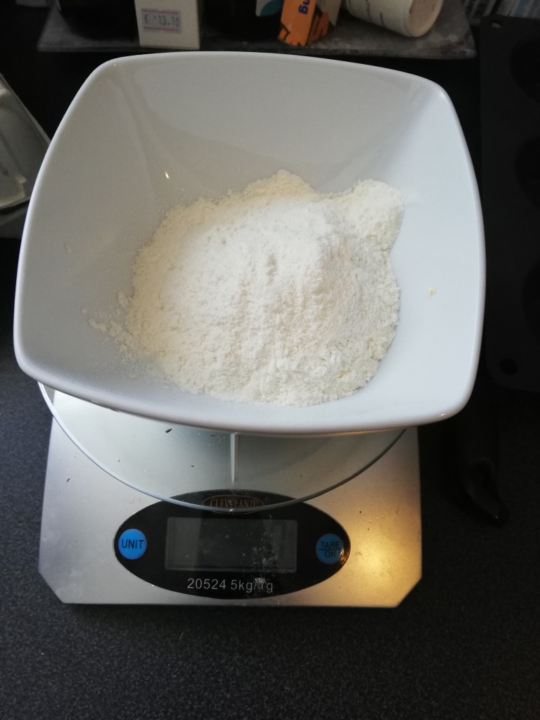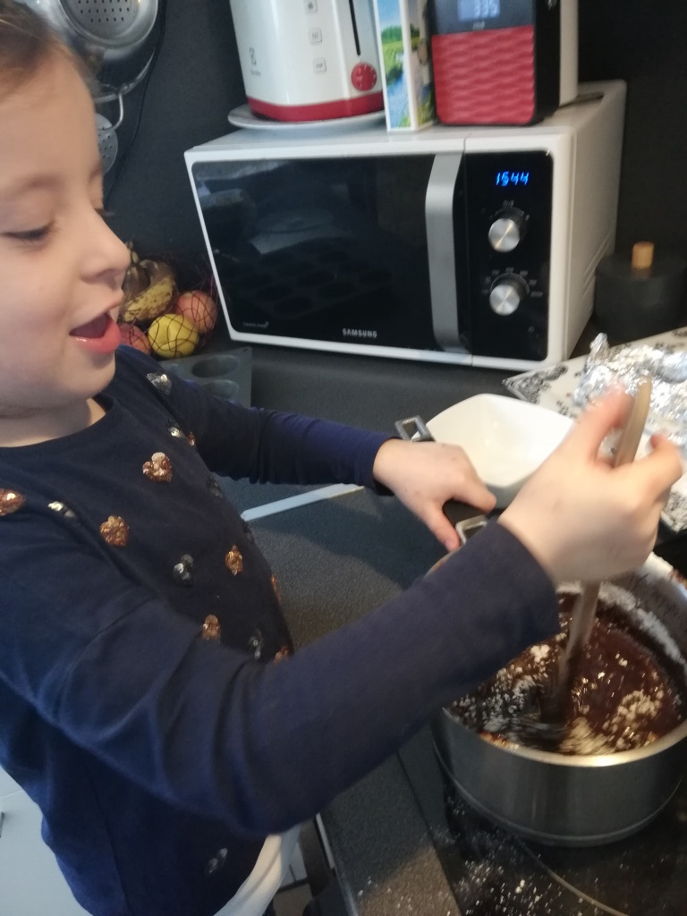
- Ajouter le chocolat aux blancs des 3 œufs montés en neige.
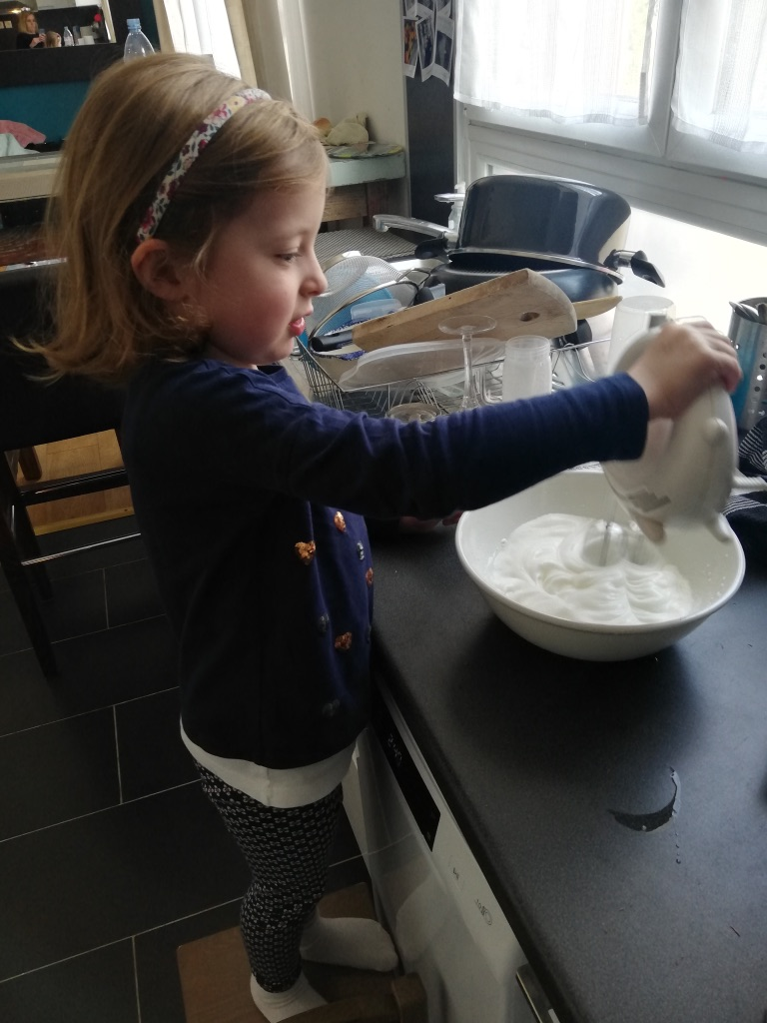
- Mettre dans un moule et faire cuire à 165 degrés pendant 30 à 35 mn.
